Communiqué de Presse
Montrouge, le 12 janvier 2023

Villa Beausoleil-Steva distingué Meilleur Groupe de
Résidences Services Seniors français 2023

Pour la cinquième année consécutive, les maisons Villa Beausoleil sont récompensées au grand concours des Maisons de Retraite Sélection (MDRS) 2023 pour leur excellence.
Villa Beausoleil – Steva remporte ainsi le Trophée Or du Meilleur Groupe Résidences Services Seniors 2023 et la Villa Beausoleil Châtillon reçoit le Trophée Or de la Meilleure Résidence Services Seniors 2023. Celui-ci avait déjà été remporté les quatre années précédentes, respectivement par la Villa Beausoleil Montgeron en 2022, la Villa Beausoleil Levallois Jules Verne en 2021, la Villa Beausoleil Saint-Cyr-au-Mont-d’Or en 2020 et la Villa Beausoleil Château de Meudon en 2019.
Les initiatives d’animations réalisées par les résidents et les équipes ont été particulièrement mises à l’honneur cette année : la Villa Beausoleil Montgeron empoche le Trophée Or dans la catégorie Emotion - Solidarité grâce à son initiative "Apprenons la langue des signes, tous ensemble" et la Villa Beausoleil Deauville est primée dans la catégorie Evènement - Culture grâce à son exposition Art Corps.
4 NOUVEAUX PRIX POUR LES MAISONS VILLA BEAUSOLEIL
Alors que l’ensemble des Villas Beausoleil obtiennent à nouveau la note maximale de 10/10 au Palmarès MDRS 2023, Villa Beausoleil-Steva maintient sa performance exceptionnelle de l’année écoulée et obtient 4 Trophées Or.
MAISON DE RETRAITE SELECTION : 19 ANS D’EXPERTISE DES LIEUX DE VIE SENIORS
Depuis 2005, les enquêteurs de Maison de Retraite Sélection (MDRS) évaluent de manière anonyme près de 11 000 résidences médicalisées ou pour seniors autonomes dans toute la France. En 2018, un concours a été créé pour découvrir ces maisons de retraite sous un angle différent, à travers leur initiative, leur créativité, leur humour : d’où la naissance du palmarès MDRS.
Le Concours MDRS 2023 récompense les meilleurs groupes d’EHPAD et de Résidences Services Seniors, mais décerne également des Trophées dans diverses catégories (Humour – Gaieté, Défi – Belle Initiative, Evènement – Culture et Emotion – Solidarité), un Trophée du Public, un Trophée Coup de Cœur ainsi qu’un Trophée de Groupe.

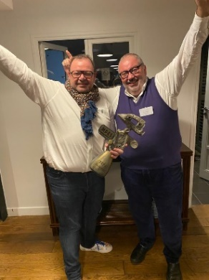  Vianney Troadec, Directeur Général Villa Beausoleil, et Laurent Boughaba, Président fondateur | Villa Beausoleil–Steva, Meilleur Groupe Résidences Services Seniors, Trophée d’Or  Pour la 5ème année consécutive, Villa Beausoleil-Steva remporte un trophée dans la catégorie Meilleur Groupe Résidences Services Seniors.  Cette récompense vient couronner le projet Villa Beausoleil : concevoir des lieux dans lesquels on aura « envie de vivre vieux » conclut Laurent Boughaba, Président et Fondateur, qui souhaite construire « des ambiances qui rendent heureux. Et pour cela prendre le temps et viser l’excellence. Tisser de vrais liens faits de petites attentions. »
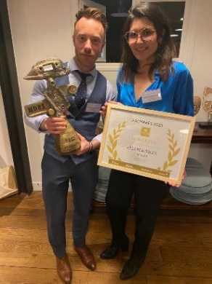  Villa Beausoleil Châtillon : Julien Tislé, Chef de Villa et Francy Lopes, Adjointe de Direction. | La Villa Beausoleil Châtillon reçoit le Trophée Or de la Meilleure Résidence Services Seniors 2023  Boulevard Felix Faure, la Villa Beausoleil Châtillon est située dans un quartier résidentiel et tranquille du centre-ville doté en commerces et services. La résidence offre à ses résidents des appartements du studio au 3 pièces, meublés ou non, avec ou sans balcon individuel. Destinée à des personnes âgées autonomes comme fragilisées, elle est dotée d’équipements adaptés et sécurisés. Décorée sur le thème de la Littérature, elle ouvre l’accès à de nombreux espaces accessibles en illimité : restaurant, cinéma, piscine, espace de remise en forme, salon de beauté...  - Voir la présentation de la Villa Beausoleil Châtillon
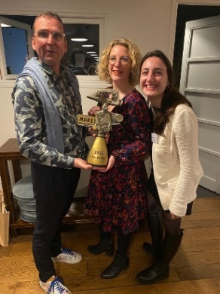  Villa Beausoleil Montgeron : Benoît Demoulin, Chef de Villa ; Pauline Berlot, Conseillère commerciale ; Elise Massot, Adjointe de direction. | La Villa Beausoleil Montgeron gagne le Trophée Or dans la catégorie Emotion - Solidarité grâce à son initiative "Apprenons la langue des signes, tous ensemble"  La Villa Beausoleil Montgeron a souhaité faire découvrir la langue des signes à ses résidents en réinterprétant la chanson Ensemble.  Membres fondateurs de l’association Shu, les artistes militants montgeronnais Amélie et Sébastien sont à la manœuvre dans le cadre de leur activité de « Chansigneurs au grand cœur ». Pour eux, le chansigne se pose comme un travail complet qui mêle danse, gestuelle, expression corporelle et jeu d'acteur. Un moyen de sensibiliser les résidents tout en leur donnant un autre regard sur la surdité.  - Voir la vidéo de l’initiative
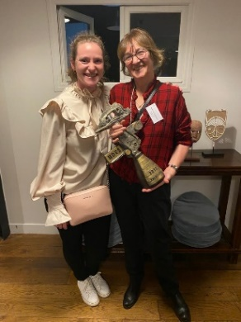  Villa Beausoleil Deauville : Priscillia Weikert, Animatrice Pôle Bien Être, et Frédérique Huet, Cheffe de Villa. | L’exposition Art Corps vaut à la Villa Beausoleil Deauville un Trophée Or au registre Evènement - Culture  Férus d’histoire de l’art, les résidents de la Villa Deauville participent chaque semaine à des cours, des conférences et des débats d’idées sur des sujets artistiques, et assistent à des concerts de jazz, de musique classique et d’opéra.  L’atelier d’art plastique, très fréquenté, propose un projet en lien avec cette programmation culturelle intense. Le projet de l’année écoulée a permis aux résidents de créer autour de la perception des visages et des corps – d’où le nom de l’exposition inaugurée le 14 octobre 2022 : Art Corps.  - Voir la vidéo de l’exposition

A PROPOS DE VILLA BEAUSOLEIL-STEVA
Villa Beausoleil est une marque du groupe Steva. Créé en 2005 par la structuration d’une aventure familiale démarrée en 1967, Villa Beausoleil-Steva offre aux personnes âgées, quel que soit leur niveau d’autonomie, une solution unique d’hébergement et d’accompagnement, complète, sur-mesure, humaine et innovante, en Villa Beausoleil ou à leur domicile. Le groupe dispose à ce jour de 7 maisons de retraite médicalisées (EHPAD) et 18 Résidences Services Seniors (RSS) réparties en Île-de-France, Normandie, Pays-de-la-Loire, Grand-Est, Nouvelle-Aquitaine et Auvergne-Rhône-Alpes. Fort d’un chiffre d’affaires de 150 millions d’euros en 2022 et d’une équipe de 1000 personnes, le groupe affiche de fortes ambitions avec l’ouverture prévue de 3 à 5 résidences par an.

Steva – Villa Beausoleil

Contact / Martin Lacroix – martin.lacroix@groupesteva.com – +33 (0) 6 50 15 63 17

